“不想起名字”小组 项目管理文档
DBshop电子商务系统

测试报告

编 写 | 王湘颖 |  |  |  | 编写 时间 |  | 2020/11/23
审 核 |  |  |  |  | 审核 时间
审 批 |  |  |  |  | 审批 时间
文档管理 | 页码 | 共8页 | 修订次数 | 共1次 |  | 版本 |  | V1.0
文档管理 | 编号
“不想起名字”小组版权所有
文档中的全部内容属北京XX科技有限公司所有，
未经允许，不可全部或部分发表、复制、使用于任何目的。

修订历史记录
版本 | 日期 | 修订者 | 说明
1.0 | 2020/11/23 | 王湘颖 | 创建文档

目 录
1 概述 4
1.1 项目概述 4
1.2 术语与缩略语 4
1.3 参考与引用文档 4

2 测试情况 5
2.1 测试机构和人员 5
2.2 测试结果 5

3 测试统计 5
3.1 测试统计表 5
3.2 测试统计图 6

4 测试评价 7
4.1 测试改进建议 8
4.2 系统存在的风险 8
4.3 测试总结 8

概述

项目概述
项目名称：DBshop电子商务系统
任务提出者：XX科技有限公司
开 发 者：XX科技有限公司开发部
项目背景：DBshop电子商务系统项目为网上商城销售管理系统，包括前台商品的展示、商品购买下单、订单审核、付款等一套完善的电子商务管理系统。使用DBshop项目，可以实现对注册用户，商品上架，商品分类的管理。

术语与缩略语
无

1.3 参考与引用文档
测试参考文档包括：
《DBshop电子商务系统需求文档》
《DBshop电子商务系统测试计划》

2 测试情况

2.1测试机构和人员
测试机构：“不想起名字”小组
负责人：胡淑玉
测试人员：胡淑玉，王湘颖，戚菲，廖建兰，向亦琛

2.2测试结果
缺陷编号 | 遗留缺陷描述 | 缺陷严重性 | 解决计划
20 | 系统管理中添加商品标签功能有待改进 | medium中等功能问题 | 在2期中解决

3. 测试统计

3.1 测试统计表
表1—测试统计表
表格名称 | 测试统计表
项目名称 | DBshop电子商务系统
测试类型 | 系统测试
测试用例统计
测试结果 | 通过 |  | 38
测试结果 | 不通过 |  | 12
测试结果 | 总计 |  | 50
测试问题统计
问题严重性 |  | 问题优先级 |  |  | 问题状态
Urgent | 0 | Urgent |  | 0 | 已修复
Very high | 0 | Very high |  | 0 | 重复提交
High | 2 | High |  | 2 | 不修改
Medium | 0 | Medium |  | 0 | 不重现
low | 10 | low |  | 10 | 无法修改 | 2
 |  |  |  |  | 暂不修改
 |  |  |  |  | 不是缺陷 | 10
合计 | 12 | 合计 |  | 12 | 合计 | 12

3.2 模块统计图
图1—测试结果
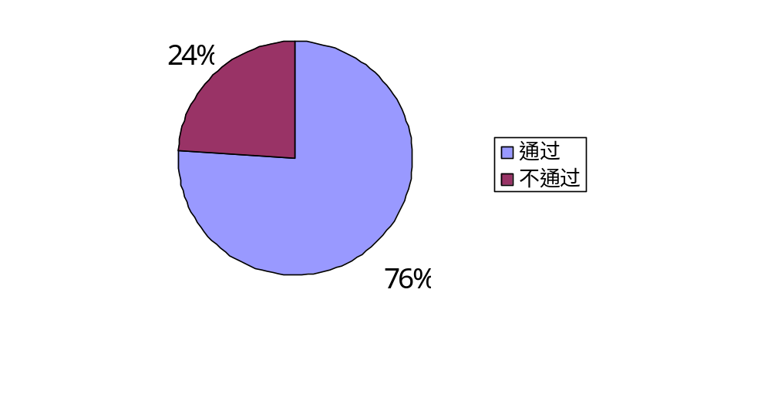
图2—问题严重性
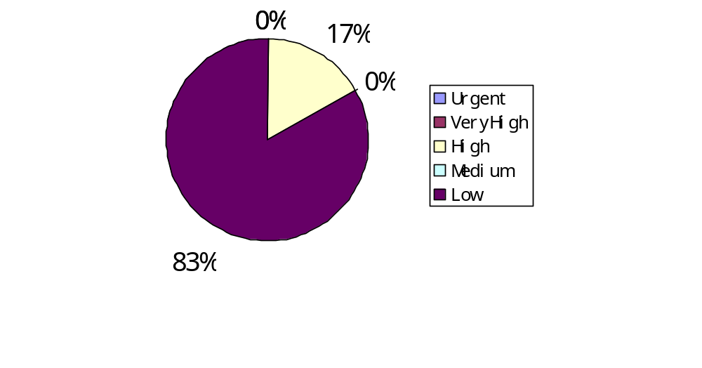

图3—问题优先级
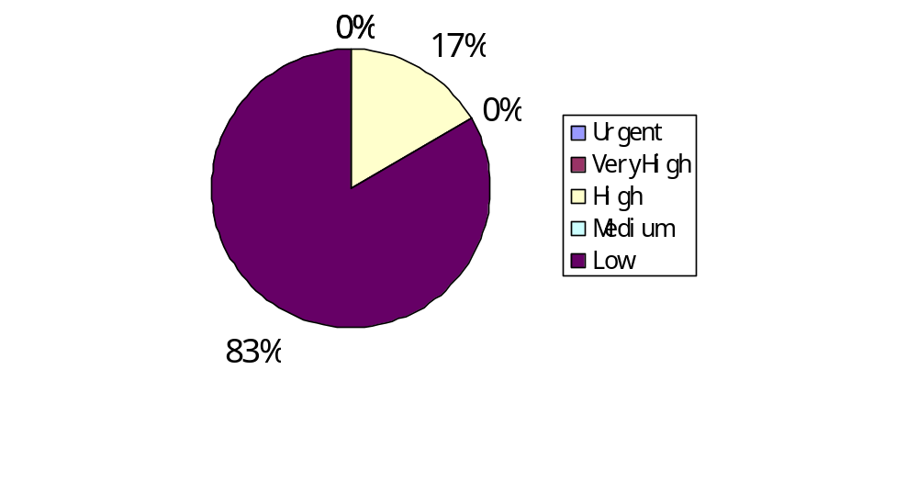

图4—问题状态
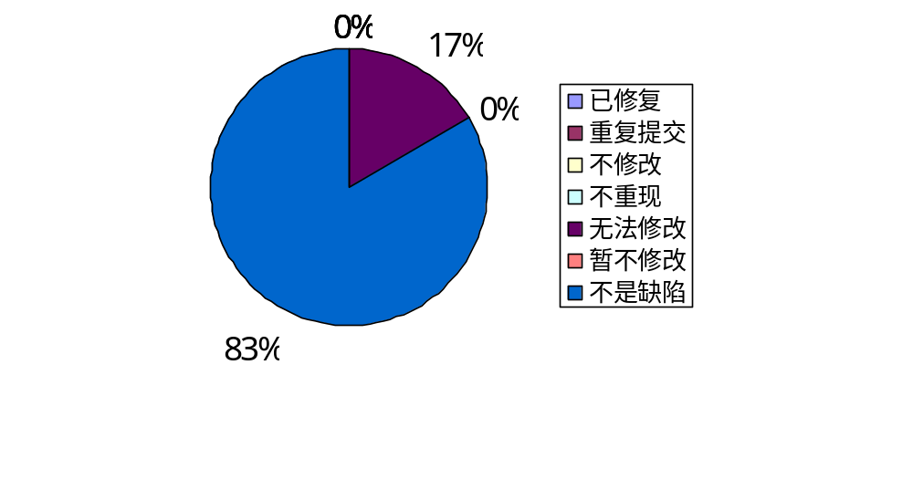

4. 测试评价
测试时间：2020-11-23——200X-11-30
实际测试环境：windowsXP
测试活动简述：根据测试用例对内部发布环境进行系统的功能测试，并在TD上提交相应的缺陷，并进行返测和回归测试。对上线的系统进行功能测试，安全性测试，兼容性测试和性能测试。

4.1测试改进建议
1、如果时间允许，在进行用户权限验证时进行细分，在测试中出现不少关于权限的问题 ，尤其在对“禁用”、“启用”等操作上，需要严格按照需求说明，以及操作步骤来实现。
2、浏览器兼容性测试时发现管理中心系统的日期控件在Opera，NetScape，FireFox浏览器上显示时出现日期错误的问题，建议公司关注此问题。

4.2系统存在的风险
- 密码的安全级别没有限制
- 没有强制用户每隔几月或多长时间改变一次密码
- 没有强制用户不同级别使用不同的密码
- 对输入错误密码的次数没有限制

4.3测试总结

系统通过功能测试，功能符合需求规格说明书的规定，可以进入后期测试阶段，且测试重点应该放在安全性测试方面和性能测试方面。

